附件2
报名二维码

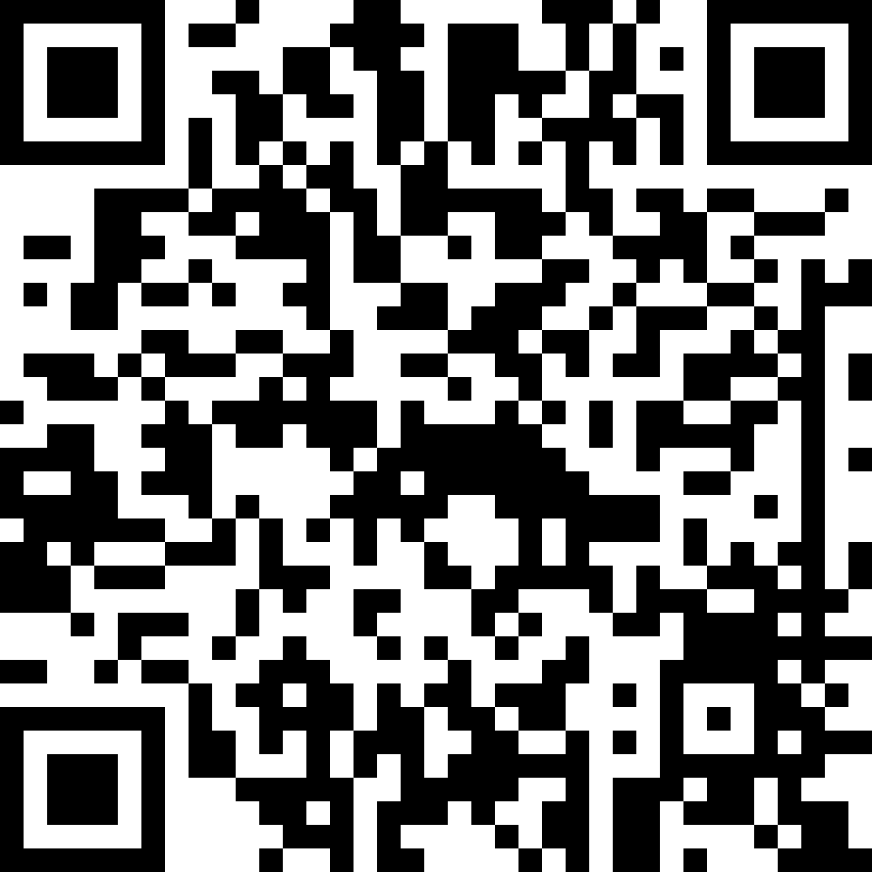
机器人竞赛骨干教练员交流活动报名

请使用手机、平板电脑等移动终端扫描上方二维码，填写相关信息完成报名。报名截止时间为11月28日12:00。

